GE Renova Waschtisch, 60x48cm m. Hl. mi, o. Ül., weiß, kompl. geschl.

Geberit

Eigenschaften

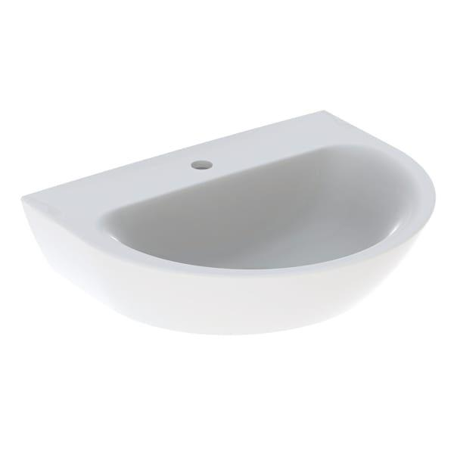

GTIN:

4064746037344

HAN:

500599012

Farbton

weiß

Form

rechteckig

Montageart

hängend

Werkstoff

Keramik

Anzahl Plätze

1,00

Höhe (mm)

190,00

Tiefe (mm)

480,00

Armaturenloch

Mitte

Befestigungsart

Dübelbolzen